ADI SOYADI:  SINIFI NO: | 2025-2026 EĞİTİM ÖĞRETİM YILI  BAYRAMYAZI ORTAOKULU  KÜLTÜR VE MEDENİYETİMİZE YÖN VERENLER II  1. DÖNEM 1. BEP YAZILI SINAVI | PUAN

PUAN | 1.SORU | 2.SORU | 3.SORU | 4.SORU | 5.SORU | 6.SORU | 7.SORU | 8.SORU | 9.SORU | 10.SORU
PUAN | 10 | 10 | 10 | 10 | 10 | 10 | 10 | 10 | 10 | 10

SORU 1. Kültür nedir? Yazınız.
CEVAP:

SORU 2. Aşağıdaki resimde kültürümüzün hangi unsuru gösterilmiştir? Yazınız.
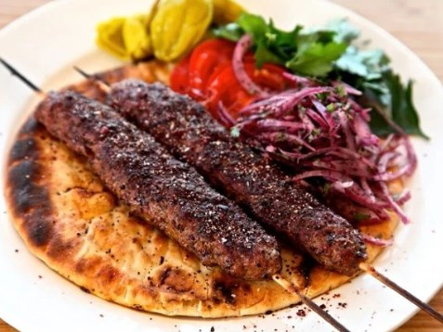 | CEVAP:

SORU 3. Kültürü oluşturan manevi unsurlara iki örnek veriniz.
CEVAP:

SORU 4. Kültürü oluşturan maddi unsurlara iki örnek veriniz.
CEVAP:

SORU 5. Kültürel miras nedir? Kısaca yazınız.
CEVAP:

SORU 6. Müzelerde neler sergilenir? Müzelerde neler bulunur? Yazınız.
CEVAP:

SORU 7. Yunus Emre aşağıdaki şiirinde hangi duyguların önemine vurgu yapmıştır?
Gelin tanış olalım  İşi kolay kılalım,  Sevelim sevilelim,  Dünya kimseye kalmaz!  Yunus Emre | CEVAP:

SORU 8. Aşağıdaki görselde kültürümüzü oluşturan hangi unsurdan bahsedilmektedir?

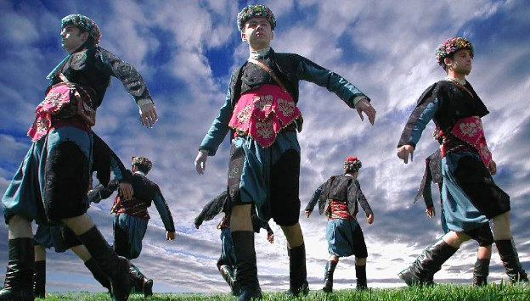 | CEVAP:

SORU 9.
İncecikten bir kar yağar,  Tozar Elif, Elif diye...  Deli gönül abdal olmuş,  Gezer Elif, Elif diye...  Karacaoğlan | Buna göre Karacaoğlan hangi edebiyat dalında eser vermiştir?  CEVAP:

SORU 10. Eskiden kalma eserlerin sergilendiği yerlerin adı nedir? Yazınız.
CEVAP:

Zeki DOĞAN – Sosyal Bilgiler Öğretmeni – www.sosyalciniz.net
BAŞARILAR....

